Контрольна робота

З дисципліни «Проектування інформаційних систем»

Студента групи КС32

Васильєва Михайла Олександровича

Варіант 2

Flyweight – шаблон проектування, при якому об’єкт, що представляє себе як унікальний екземпляр у різних частинах програми, насправді не є таким.

Його переваги:

* Заощаджує оперативну пам’ять;

Його недоліки:

* Витрачає процесорний час на пошук/обчислення контексту;
* Ускладнює код програми за рахунок безлічі додаткових класів.

Візьмемо за приклад холодильну камеру у магазині.

1. У ній є три полки з напоями;
2. Для кожного напою не треба створювати окремий об’єкт;
3. Для кожної полки використовуються списки напоїв;
4. Таким чином, один екземпляр представляє себе як декілька напоїв на полках, що заощаджує оперативну пам’ять;
5. Для перевірки роботи програми, наприкінці покупець послідовно купує усі напої з усіх полок.

Діаграма класів (рисунок 1):

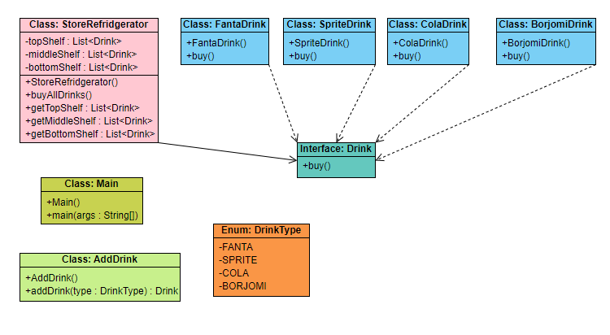

Рисунок 1 – діаграма класів